В гостеприимных стенах детского сада № 42(3 корпус) прошли новогодние утренники. С самого начала представлений сказочные герои увлекли детей в волшебный мир сказки.
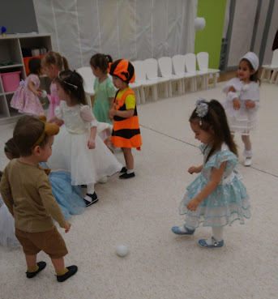
В младших группах снежная Снегурочка веселила детей и играла с ними в снежки, а принцесса Карамелька рассказала, как она помогает Деду Морозу делать сладости для детей.
Ребята угостили ее снежными пирожками, потому что принцесса Карамелька начала таять!

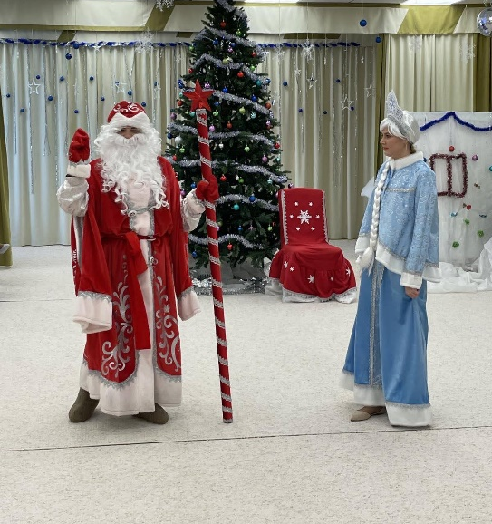

В средних группах Баба Яга мешала праздновать, напоила заколдованным чаем Снегурочку, от которого та уснула..

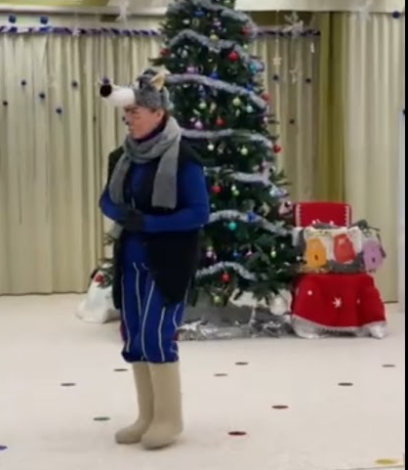
В старших группах Кощей хотел помешать веселью и заковал сундук с подарками на 4 замка, а ключи разбросал по всему сказочному царству.
А еще Снегурочке надоело работать каждый год и она решила уехать в отпуск на Северный полюс, и ребятам из подготовительной группы пришлось объявить кастинг на лучшую Снегурочку!
Новый год – самый любимый праздник взрослых и детей, поэтому мы с ребятами начали подготовку к нему задолго до утренников. Мы разучивали песни, стихи и танцы, чтобы на празднике блеснуть своими талантами! И это получилось! Все утренники прошли в прекрасной атмосфере приближающегося волшебства и новогодних чудес! Весь этот новогодний настрой был создан усилиями нашего коллектива.
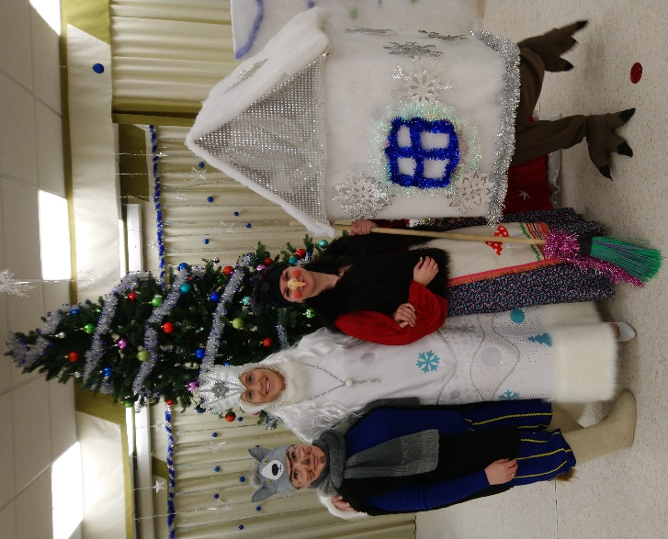

Педагоги активно участвовали в оформлении зала, а также проявили свои актерские способности! Ведь им пришлось перевоплотиться в Бабу-Ягу, Снежную Королеву, Деда Мороза и даже в живую Избушку, которая принесла новогодние подарки!

С Новым годом! Чудо-сказкой
Пусть наполнится ваш дом!
И всегда тепло и радость,
Доброта царит пусть в нем!

